Периодическое печатное издание Бронницкого сельского поселения

№ 3(330)

27 января

2023

 Официальный вестник

**Издается с 02.10. 2015 года**

**ПОЖАРНАЯ БЕЗОПАСНОСТЬ __________________________________________**

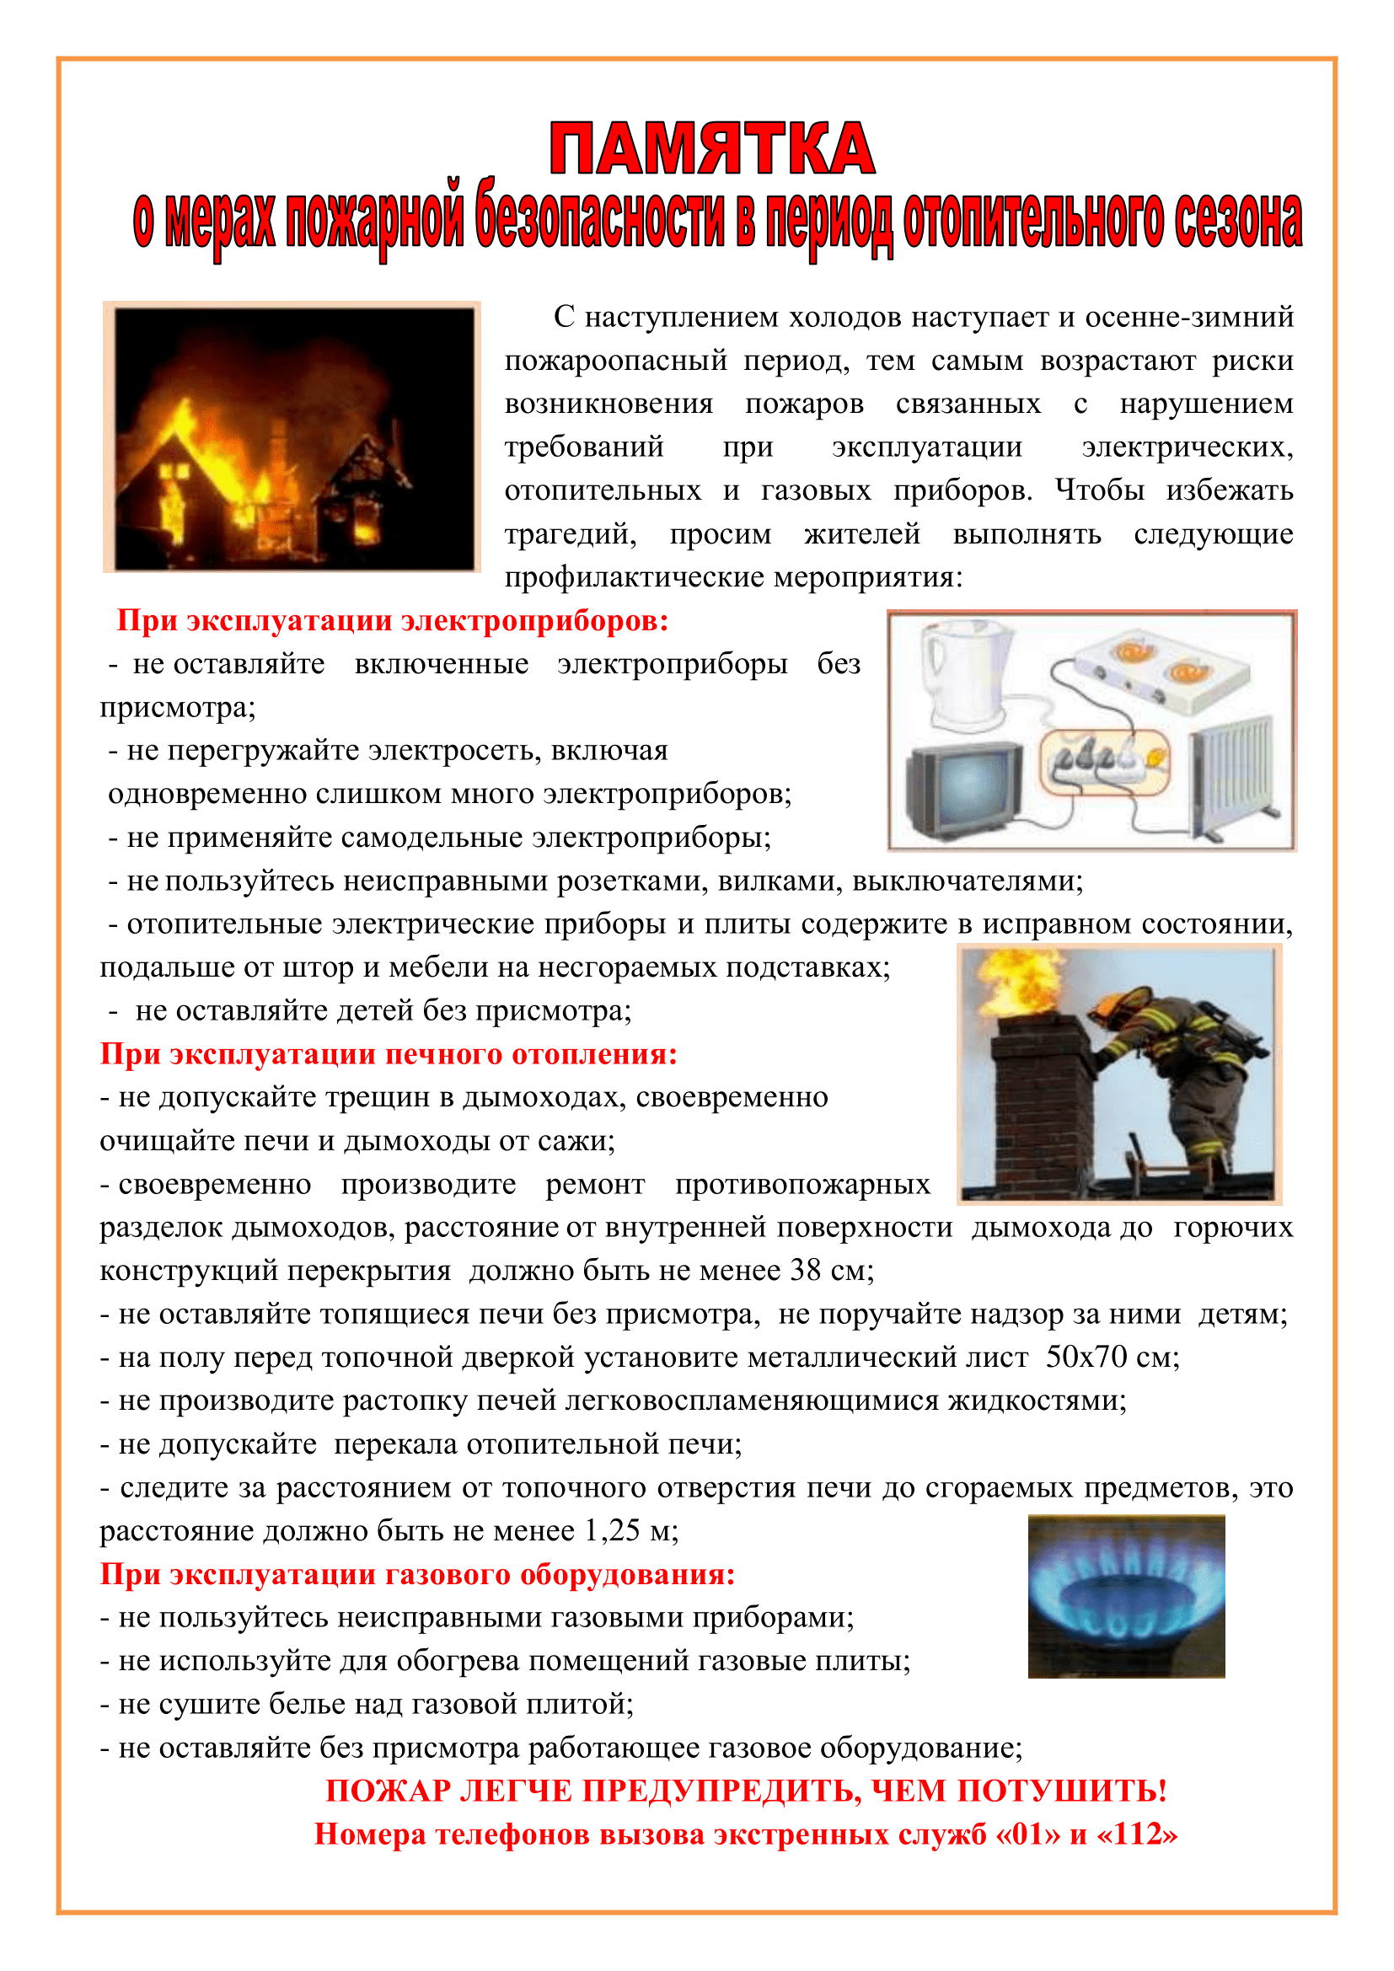

**КРИТЕРИИ ЗАКОННОСТИ ___________________________________**

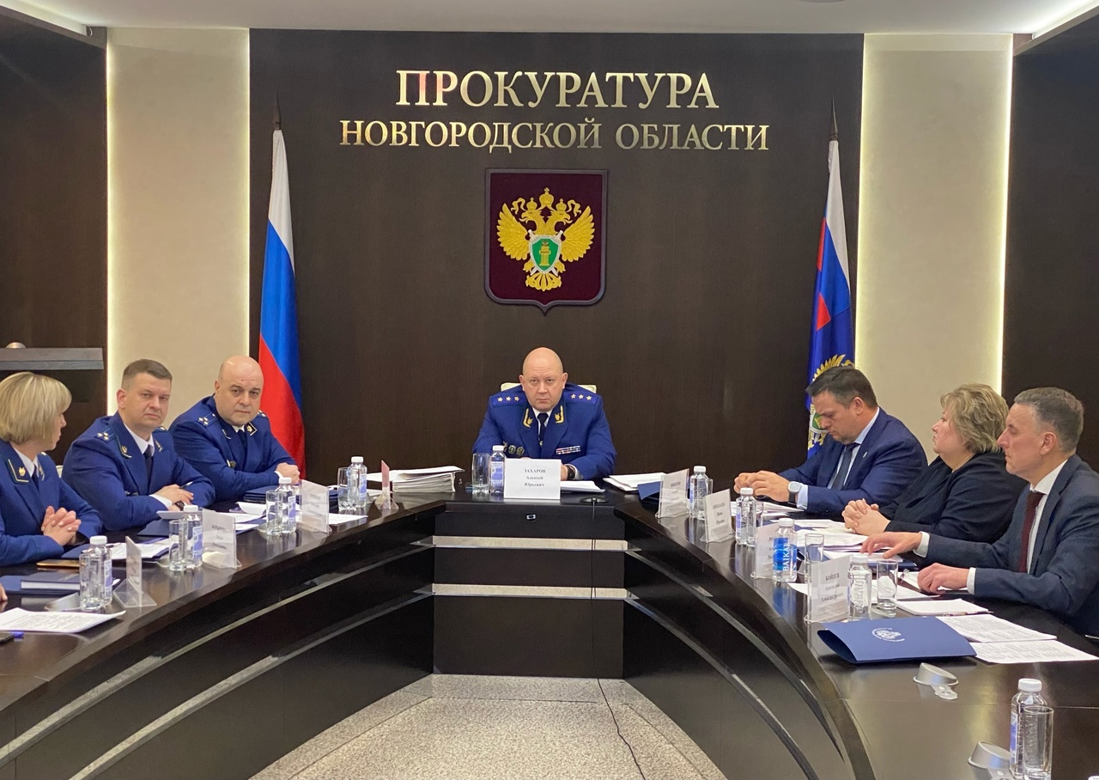

30.01.2023 40-07-23

**Заместитель Генерального прокурора России Алексей Захаров провел личный прием граждан в Новгородской области**

Сегодня, 30 января 2023 года, заместитель Генерального прокурора Российской Федерации Алексей Захаров в рамках рабочего визита в Новгородскую область провел личный прием жителей региона по вопросам жилищно-коммунального хозяйства.

В приеме граждан участвовали исполняющий обязанности прокурора Новгородской области Дмитрий Семенов, Губернатор Новгородской области Андрей Никитин, региональный уполномоченный по правам человека Анатолий Бойцев.

Заявления граждан, обратившихся на прием к заместителю Генерального прокурора Российской Федерации, касались сфер электро-, газо- и водоснабжения, вывоза коммунальных отходов, капитального ремонта многоквартирных домов, переселения из аварийного жилья, содержания муниципальных дорог. Многие из них были связаны с бездействием органов местного самоуправления.

Например, проживающий в Великом Новгороде заявитель обратился в связи с бездействием городских властей по приему безхозяйной сети водоотведения в муниципальную собственность. Жительница поселка Волот пожаловалась на ненадлежащее состояние печного отопления в квартире, находящейся в муниципальной собственности. Заявители из города Сольцы сообщили о ветхости сетей водоснабжения и неисполнении решения суда о проведении текущего ремонта в подъезде многоквартирного дома.

В ходе личного приема Алексеем Захаровым принято 23 гражданина, проживающих в городах Великий Новгород и Сольцы, Волотском, Крестецком, Новгородском районах. По каждому обращению организована проверка, ход и результаты которых находятся на личном контроле заместителя Генерального прокурора Российской Федерации.

Управление Генеральной прокуратуры Российской Федерации по Северо-Западному федеральному округу

|  |
| --- |
|  |

**ИНФОРМАЦИЯ ПРОКУРАТУРЫ НОВГОРОДСКОГО РАЙОНА**

**Новгородец осужден за совершение краж имущества**

Новгородский районный суд с участием представителя прокуратуры Новгородского района рассмотрел уголовное дело в отношении ранее судимого жителя Великого Новгорода Владимира Васильева. Он признан виновным в совершении двух преступлений, предусмотренных п. «а» ч. 3 ст. 158 УК РФ (кража, совершенная с группой лиц по предварительному сговору, с незаконным проникновением в жилище).

Судом установлено, что с ноября 2020 года по апрель 2021 года Васильев по предварительному сговору с лицом, осужденным за данное преступление, из жилого дома в д.Радони Новгородского района тайно похитил различное имущество (фен, набор инструментов, чугунные изделия) на общую сумму свыше 8 тыс. руб., причинив значительный материальный ущерб потерпевшему.

Кроме того, с сентября 2020 года по август 2021 года Васильев, находясь в д.Радони, группой лиц по предварительному сговору из жилого дома тайно похитил различное имущество на общую сумму свыше 3 тыс. руб.

Вину в совершении преступлений Васильев признал частично.

Суд с учетом позиции представителя прокуратуры, по совокупности приговоров назначил ему наказание в виде 3 лет 3 месяцев лишения свободы в колонии особого режима.

Приговор в законную силу не вступил и может быть обжалован в установленном законом порядке.

*Прокуратура Новгородского района*

**Житель Новгородского района осужден к лишению свободы за разбой**

Новгородский районный суд с участием представителя прокуратуры Новгородского района вынес обвинительный приговор по уголовному делу в отношении 30-летнего Дмитрия Сергеева. Он признан виновным в совершении преступления, предусмотренного ч. 1 ст. 162 УК РФ (разбой, совершенный с применением насилия, опасного для здоровья).

Судом установлено, что Сергеев в мае 2021 года в п.Панковка Новгородского района, нанес не менее 3 ударов рукой в область головы незнакомому лицу, причинив тяжкий вред здоровью, и похитил у последнего денежные средства в сумме свыше 7 тыс. руб.

Вину в совершении преступления подсудимый признал.

Суд с учетом позиции представителя прокуратуры, назначил ему наказание в виде 3 лет 10 дней лишения свободы в колонии строгого режима.

Приговор в законную силу не вступил и может быть обжалован в установленном законом порядке.

*Прокуратура Новгородского района*

**Житель Великого Новгорода осужден за приобретение и хранение наркотика**

Новгородский районный суд с участием представителя прокуратуры Новгородского района рассмотрел уголовное дело в отношении местного жителя Евгения Чебуничева. Он признан виновным в совершении преступления, предусмотренного ч. 2 ст. 228 УК РФ (незаконные приобретение и хранение без цели сбыта наркотических средств, совершенных в крупном размере).

Судом установлено, что в июне 2022 года Чебуничев через Интернет-ресурс приобрел у неустановленного лица за 20 000 рублей наркотик, содержащийся в 25 пакетиках, массой более 21 грамма, который впоследствии забрал из тайника, расположенного на территории г. Великого Новгорода, и хранил при себе.

В этот же день преступная деятельность подсудимого была пресечена сотрудниками полиции на территории Новгородского района, наркотическое средство изъято.

Вину в совершении преступления подсудимый признал.

Суд с учетом позиции представителя прокуратуры назначил наказание в виде 3 лет лишения свободы условно с испытательным сроком 3 года 5 месяцев.

*Прокуратура Новгородского района*

**Прокуратура Новгородского района добилась организации стационарного освещения**

Прокуратура Новгородского района с привлечением сотрудников ОГИБДД МО МВД России «Новгородский» провела проверку исполнения законодательства о безопасности дорожного движения и законодательства об автомобильных дорогах и дорожной деятельности.

Установлено, что в нарушение требований ГОСТ Р 33151-2014 «Межгосударственный стандарт. Дороги автомобильные общего пользования. Элементы обустройства. Технические требования. Правила применения» на участке автомобильной дороги, проходящей по ул. Родники в д.Кирилловское Сельцо Новгородского района, отсутствует стационарное уличное освещение.

По данному факту прокурор в адрес главы администрации Савинского сельского поселения Новгородского района внес представление, которое рассмотрено, виновное должностное лицо привлечено к дисциплинарной ответственности в виде замечания.

Нарушение устранено.

*Прокуратура Новгородского района*

|  |
| --- |
| Учредитель главный редактор адрес редакции: номер газеты  Подписан  Администрация Глава Бронницкого сельского 173510 Новгородская область к печати 26.01.2023 Бронницкого сельского поселения С.Г.Васильева Новгородский район с.Бронница в 10.00 Тираж 10  поселения ул.Березки д.2, тел. ( 8162)744-184 распространяется  факс(8162)749-188 бесплатно  E-mail^berezki2@mail.ru |